(19) KG |  | (11) | U | (13) | 2
(51)⁶ | B60Q 1/34

ГОСУДАРСТВЕННОЕ АГЕНТСТВО
ИНТЕЛЛЕКТУАЛЬНОЙ СОБСТВЕННОСТИ
ПРИ ПРАВИТЕЛЬСТВЕ КЫРГЫЗСКОЙ РЕСПУБЛИКИ (КЫРГЫЗПАТЕНТ)
(12) ОПИСАНИЕ ПОЛЕЗНОЙ МОДЕЛИ
к свидетельству Кыргызской Республики

(21) 940002.2
(22) 04.08.1994
(46) 01.01.1797, Бюл. №3, 1997
(76) Слепокуров В.Н., KG
(56) Вершигора В.А. и др. Автомобиль "Жигули". - М.: Машиностроение, 1978. - С. 80-81
(54) УСТРОЙСТВО СВЕТОВОЙ СИГНАЛИЗАЦИИ ПОВОРОТА ТРАНСПОРТНОГО СРЕДСТВА
(57) Устройство световой сигнализации поворота транспортного средства предназначено для указания изменения направления движения автомобиля. Новое устройство сигнализации в отличие от известных, в которых используется пульсирующий световой сигнал, создает бегущий световой сигнал и может быть установлено как в традиционных для автомобиля местах, так и за задним стеклом. Устройство содержит источник света, отражатель и рассеиватель света, а также перфорированный экран, установленный между источником света и рассеивателем, приводимый в движение реверсивным двигателем постоянного тока. 1 з.п. ф-лы, 2 ил.

Полезная модель относится к области освещения и сигнализации на транспортных средствах и предназначена для указания изменения направления их движения. Устройство может найти применение на легковых автомобилях, преимущественно для улучшения их дизайна.
Известные устройства световой сигнализации поворота, применяемые на легковых автомобилях, содержат корпус с отражателем, источник света - лампу, электрически соединенную через реле с переключателем указателя поворота, и рассеиватель света, закрывающий лампу. Для указания левого и правого поворотов устанавливаются самостоятельные устройства, включаемые от соответствующего переключателя. Реле, к которому подключаются сигнальные лампы, включает и выключает их с частотой примерно 1 Гц, вследствие чего световой сигнал поворота является пульсирующим и привлекает к себе дополнительное внимание.
Задача полезной модели - создание бегущего светового сигнала поворота, что придаст автомобилю большую эстетичность.
Для решения поставленной задачи в устройстве, содержащем источник света, отражатель и рассеиватель, дополнительно введен двигатель постоянного тока, кинематически связанный с бесконечной лентой - перфорированным экраном, установленным между источником света и отражателем, при этом двигатель экрана и источник света электрически связаны с переключателем указателя поворота автомобиля.
На чертеже представлен общий вид устройства, на фиг. 1 - вид спереди со снятым рассеивателем; на фиг. 2 - вид сверху.
На основании 1 (фиг. 2), согнутом из листового металла, расположены отражательный рефлектор 2 и сигнальная лампа 3. По краям основания 1 в опорах 4 установлены бронзовые втулки 5, которые служат подшипниками для осей зубчатых барабанов 6 и 7. Зубчатый барабан 6 является ведомым, а барабан 7 – ведущим, т. к. внутри него установлен двигатель постоянного тока 8 (фиг. 1) с фрикционным редуктором 9. Нижним подшипником ведущего барабана 7 служит бронзовое кольцо 10. На зубчатые барабаны одета широкая лента 11, склеенная в кольцо и выполняющая функцию экрана. Лента может быть выполнена из широкой фотопленки или из плотной ткани, или из другого непрозрачного материала. По всей длине ленты нанесена перфорация 12, например, отверстия в виде стрелки, которые пропускают свет при включении лампы. При этом в устройствах левого и правого поворотов направления стрелок - противоположные. Перфорация может быть выполнена в виде прямоугольных отверстий, круглых и т. д. Вся конструкция закрывается оранжевым (желтым) рассеивателем 13. Устройство крепится к кузову автомобиля винтами 14. Реле указателей поворота из электрической схемы автомобиля исключается.
При включении переключателя указателя поворота (на чертеже не показанном) включаются лампа 3 и двигатель 8, который приводит в движение экран 11, в результате чего на поверхности рассеивателя 13 высвечиваются движущиеся стрелки (или другие символы).
Один из вариантов предложенной полезной модели выполнен таким образом, что единая конструкция, т.е. одно устройство осуществляет сигнализацию левого и правого поворотов. В этом случае конструкция устройства сигнализации представляет собой длинный узкий плафон (рефлектор 2), длина которого определяется длиной заднего стекла автомобиля. Источник света выполнен в виде нескольких лампочек 3 (на чертеже показаны пунктиром), равномерно распределенных, по длине плафона. Реверсивный двигатель постоянного тока под действием сигнала от указателя поворота перемещает перфорированный экран 12 вправо или влево, перемещением светового сигнала в соответствующем направлении, сигнализируя о предстоящем изменении движения автомобиля. Устройство устанавливается на полку задка так, чтобы плафон был виден через заднее стекло. Такое использование устройства световой сигнализации поворота позволит более информативно передавать сигнал поворота, делая его более броским и заметным, и, кроме того, украсит автомобиль с точки зрения дизайна.

Формула изобретения
1. Устройство световой сигнализации поворота транспортного средства, содержащее источник света, электрически соединенный с переключателем указателя поворота, отражатель и рассеиватель света, отличающееся тем, что в него дополнительно введены электродвигатель постоянного тока и кинематически связанный с ним перфорированный экран в виде бесконечной ленты, при этом источник света и электродвигатель связаны с переключателем указателя поворота "лево" или "право", или "лево" и "право" одновременно.
2. Устройство по п. 1, отличающееся тем, что источник света выполнен многоточечным, распределенным по длине плафона.

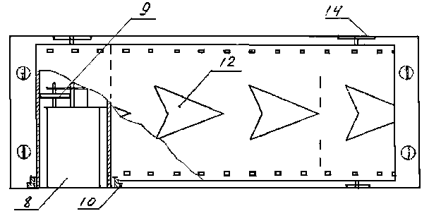

Фиг. 1

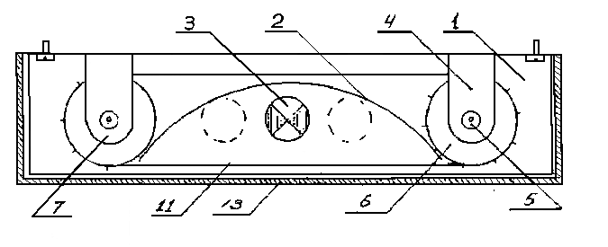
Фиг. 2

Составитель описания Никифорова М.Д.
Ответственный за выпуск Ногай С.А.
_______________________________________________________________________
Кыргызпатент, 720021, г. Бишкек, ул. Московская, 62, тел.: (312) 68 08 19, 68 16 41; факс: (312) 68 17 03
1

